**MODELO DE ANÁLISIS**

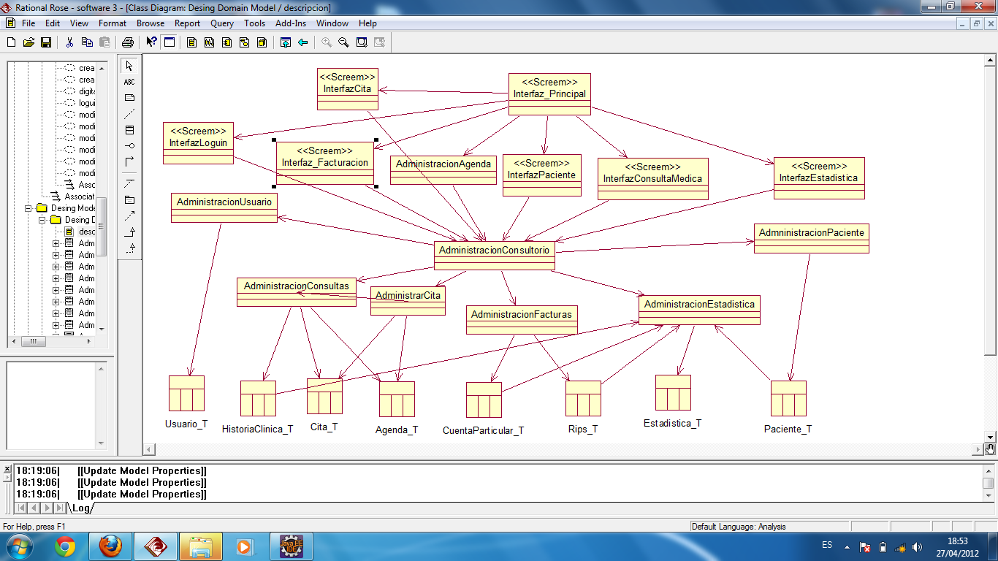

**DISEÑO DE INTERFACE**

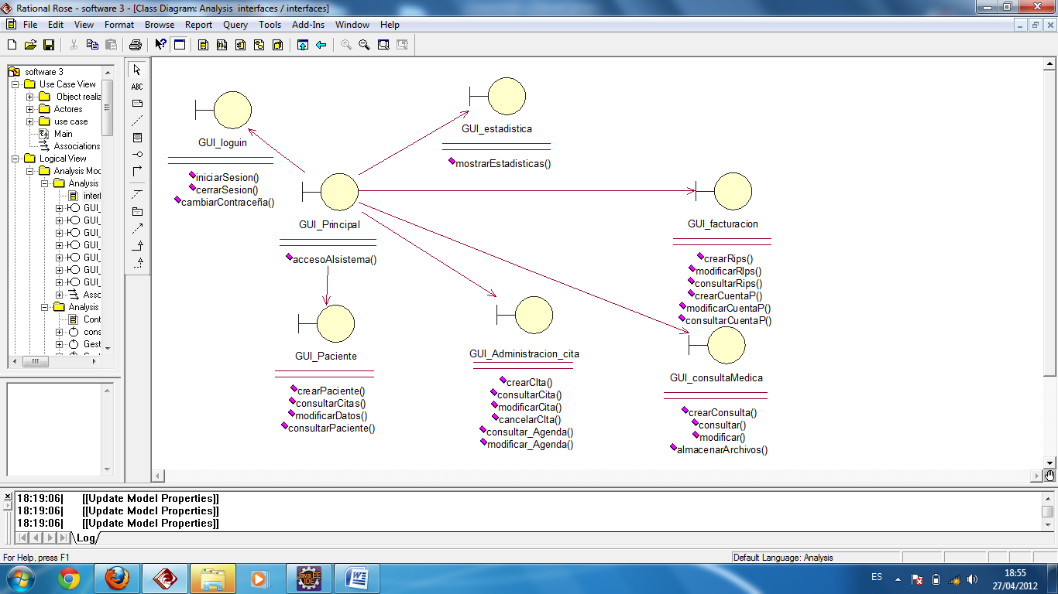

**CONTROLES**

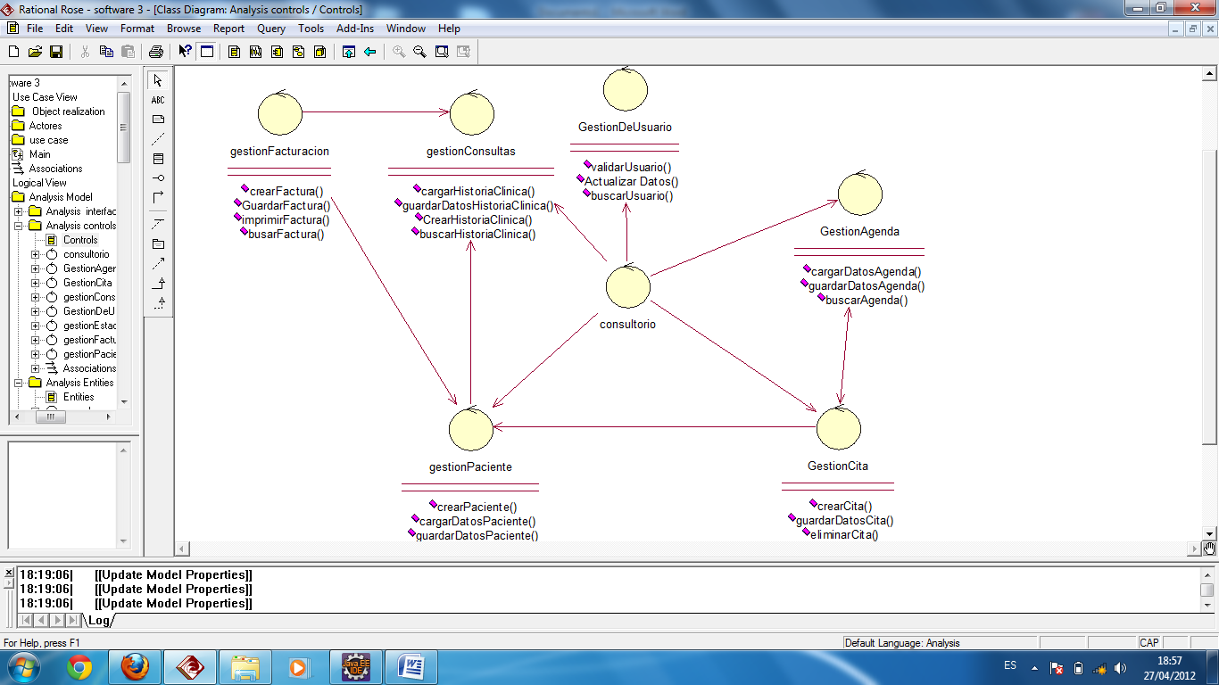

**ENTIDADES**

